Всі поля обов’язкові для заповнення. Заповніть, будь ласка, та вкладіть в посилку, що повертаєте.
Адреса для відправки товару: с. Святопетрівське(Київська обл) , від. №4, Нова Пошта. Отримувач ФОП Лебедєва Ганна Михайлівна тел. 380990879429 (Обов'язково відправка на ФОП)
Прізвище
:
Замовлення

№
Ім'я:
Телефон:
№
Артикул
Опис
Кількість
Ціна
,
грн
Код
4
3
2
1
Ви можете повернути товар протягом 14-ти днiв з моменту отримання. Навпроти товару в полi «Код» напишiть номер причини повернення:
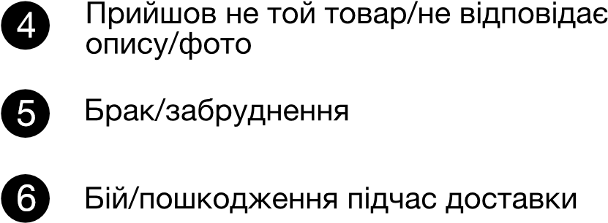
1
2
3
Для повернення коштів вкажіть будь ласка номер карткового рахунку
IBAN UA________________________
та ідентифікаційний код_________________________

Потрібні повні реквізити картки, їх ви можете дізнатись у свого банку.

Дата Підпис

